**Практична робота 3. Маркетингова товарна політика: аналіз та побудова матриці BCG**

**Мета:** у ході виконання практичної роботи засвоїти методи дослідження маркетингової товарної політики; набути вміння проводити аналіз і будувати матрицю BCG; планувати і здійснювати власні дослідження у сфері маркетингу, аналізувати його результати і обґрунтовувати ухвалення ефективних маркетингових рішень в умовах невизначеності (ПРН 3).

**Короткі теоретичні відомості**

Сьогодні товарна політика розглядається як дії товаровиробника щодо формування продукту (першого елемента комплексу маркетингу), асортименту та номенклатури (найбільш значущі характеристики товару), спрямовані на задоволення потреб споживачів і досягнення цілей підприємства.

Приймаючи рішення про виробництво, передусім необхідно визначити склад продукції за видами, сортами, розмірами й марками, тобто асортимент.

Основними характеристиками асортименту є: принцип формування, широта та глибина.

*Основні принципи формування асортименту:*

* функціональний (за подібністю виконуваних функцій) – побутові прилади, кухонні меблі тощо;
* споживчий (за групами споживачів) – товари для дітей, молоді тощо;
* побутовий (за типами посередницьких, торговельних організацій або за стилем продажів) – товари, що продаються в універсамах, маркетах тощо;
* ціновий (за рівнем цін) – дорогі товари, уцінені товари, товари за однією ціною.

Під широтою асортименту розуміють кількість товарних груп.

Під глибиною асортименту розуміють кількість моделей у кожній товарній групі.

Сукупність усіх асортиментних груп товарів, що пропонуються покупцям, називається *товарною номенклатурою*.

Широкий асортиментний спектр продукції, що випускається, зміцнює позиції підприємства на ринку і розширює обсяг продажів.

Доцільним вважається паралельне виведення на ринок таких товарних груп:

* *основна* – товари, що приносять основні прибутки підприємству та знаходяться на стадії розвитку (зростання);
* *підтримувальна* – товари, що стабілізують виручку від продажів і знаходяться на стадії зрілості;
* *стратегічна* – товари, покликані забезпечити підприємству прибутки в майбутньому;
* *тактична* – товари, покликані стимулювати продаж основних товарних груп; зазвичай вони знаходяться на стадії зростання та зрілості.

У середині 1970-х років при пошуку нових рішень у сфері стратегічного управління вагомими досягненнями стали розробка компанією Boston Consulting Group (BCG «зростання / частка ринку») матриці товарного асортименту та розвиток теорії портфельного управління.

Матриця BCG стала інструментом для стратегічного аналізу та планування. Вона дала можливість сформувати своєрідний рейтинг товарів залежно від їх частки в обсягах продажів, тобто за їх прибутковістю. До уваги беруться два чинники – відносна частка ринку й темп зростання ринку. Матриця BCG визначає чотири основні стадії, в яких можуть знаходитися товари (ква­дранти матриці): «важкі діти», «зірки», «дійні корови», «со­баки». Розподіл товарів на групи допомагає визначити адекватну стратегію підприємства заради досягнення конкурентних переваг і отримання прибутку. Маркетолог отримує уявлення про те, на що має бути спрямована стратегія підприємства, аби досягти високої рентабельності та збалансованого портфеля товарів.

Застосування даного методу дозволяє враховувати: ситуацію та потенційну сегментацію ринку; різні аспекти прибутковості тієї чи іншої комбінації товарів і послуг.

Підприємство одночасно реалізує на ринку такі групи товарів:

1. «Важкі діти» («Дикі кішки») – товари, які тільки виводяться на ринок, а отже, вимагають значного інвестування, оскільки їх продажі зростають, але вони не дають компанії суттєвих прибутків.

2. «Зірки» – товари, які користуються попитом; вони вже можуть частково або повністю покривати витрати на їх виробництво і продаж.

3. «Дійні корови» – товари, які активно продаються на ринку та забезпечують підприємству суттєві прибутки. За їх рахунок частково фінансуються інші товарні групи.

4. «Собаки» («Невдахи») – товари, які вже не користуються попитом і не мають перспектив для розвитку. Їх доцільно поступово виводити з ринку. Однак при застосуванні спеціальних маркетингових «реабілітаційних» заходів «Собаки» можуть перейти в інші, більш перспективні товарні групи.

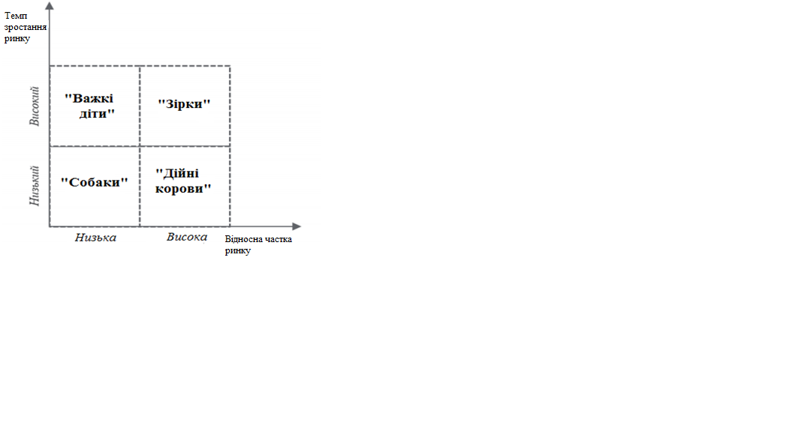

Рисунок 6 – Бостонська матриця товарного асортименту

Матриця BCG є одним із найбільш популярних інструментів маркетингового аналізу. З її допомогою можна обрати найбільш вигідну стратегію з просування товару на ринку.

**Порядок виконання лабораторної роботи**

Методика виконання лабораторної роботи включає такі етапи:

1.  Створення таблиці для матриці BCG.

2.  Побудова діаграми.

3.  Налаштування осей.

4.  Аналіз матриці BCG.

Матриця Бостонської консалтингової групи (BCG) – основа аналізу просування груп товарів, що ґрунтується на темпі зростання ринку і на їх частці в конкретному ринковому сегменті.

Метою побудови матриці BCG є визначення того, до якої із вказаних вище чотирьох груп можна віднести конкретний вид товару для розробки стратегії його подальшого розвитку.

**Етап 1. Створення таблиці для матриці BCG**

Для прикладу оберемо 6 видів товарів. Для кожного з них потрібно ввести певну інформацію в таблицю Excel, а саме: дані щодо обсягу продажів за поточний і попередній періоди за кожним найменуванням, а також обсяг продажів у конкурента. Всі зібрані дані треба внести в таблицю Excel.

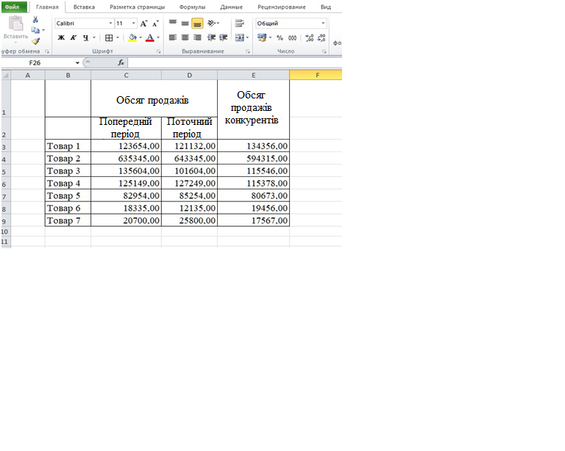

Рисунок 7 – Вихідні дані для побудови матриці BCG

У створеній таблиці вихідних даних необхідно розрахувати темп зростання ринку. Для цього потрібно поділити за кожним найменуванням товару величину продажів за поточний період на величину продажів за попередній період = D3/C3 (рис. 8).

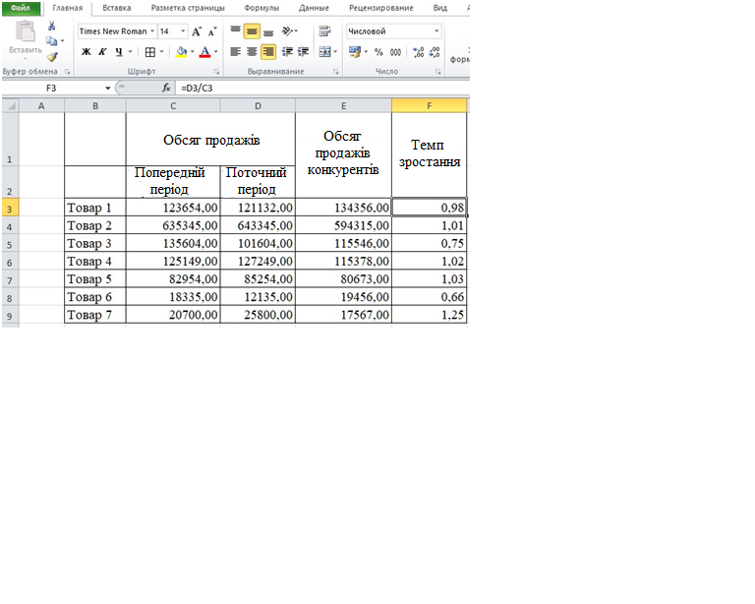

Рисунок 8– Розрахунок темпу зростання ринку

Далі необхідно розрахувати для кожного товару відносну частку ринку. Для цього обсяг продажів за поточний період потрібно поділити на обсяг продажів у конкурента = D3/E3 (рис. 9).

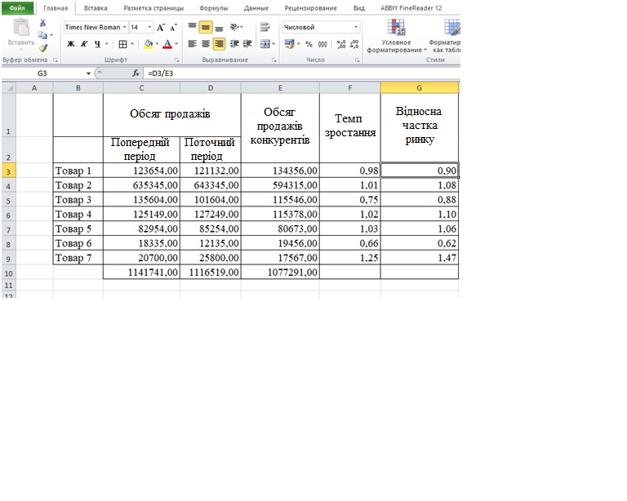

Рисунок 9 – Розрахунок відносної частки ринку

**Етап 2. Побудова діаграми**

Після заповнення таблиці з вихідними даними приступаємо до побудови матриці BCG. Для цього необхідно обрати діаграму.

Алгоритм побудови: відкриваємо вкладку «Вставка». У групі «Диаграммы» на інформаційній стрічці обираємо кнопку «Все типы диаграмм». У запропонованому списку обираємо діаграму «Пузырьковая» (рис. 10).

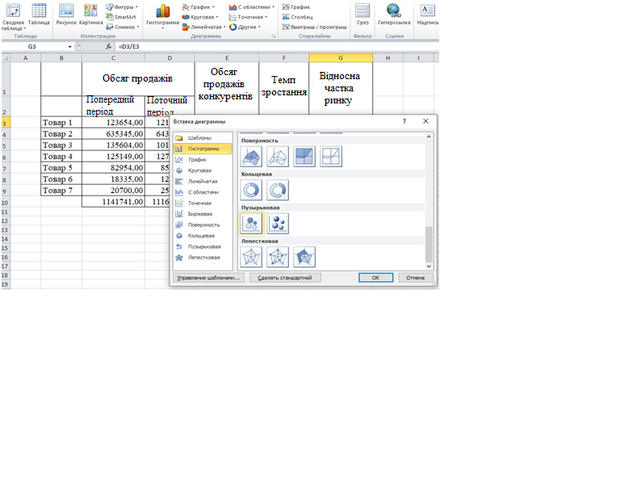

Рисунок 10 – Побудова діаграми

Далі необхідно змінити діапазон даних. Для цього обираємо функцію «Выбрать данные» (рис. 11).

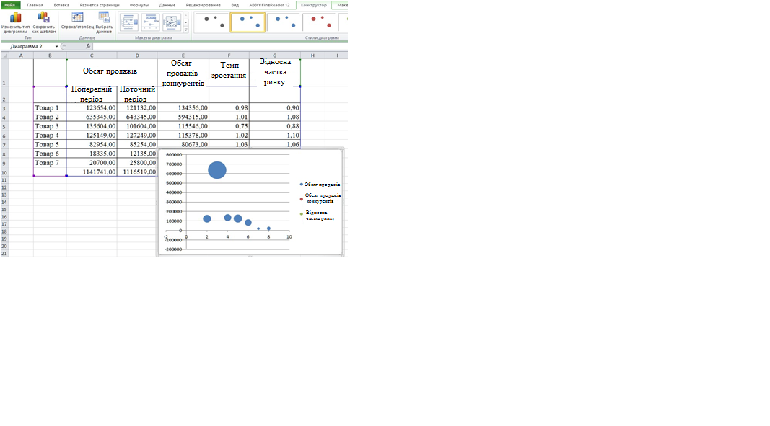

Рисунок 11 – Перехід до вибору даних

Наступною дією є вибір джерела даних. У полі «Элементы легенды (ряды)» натискаємо кнопку «Изменить» (рис. 12).

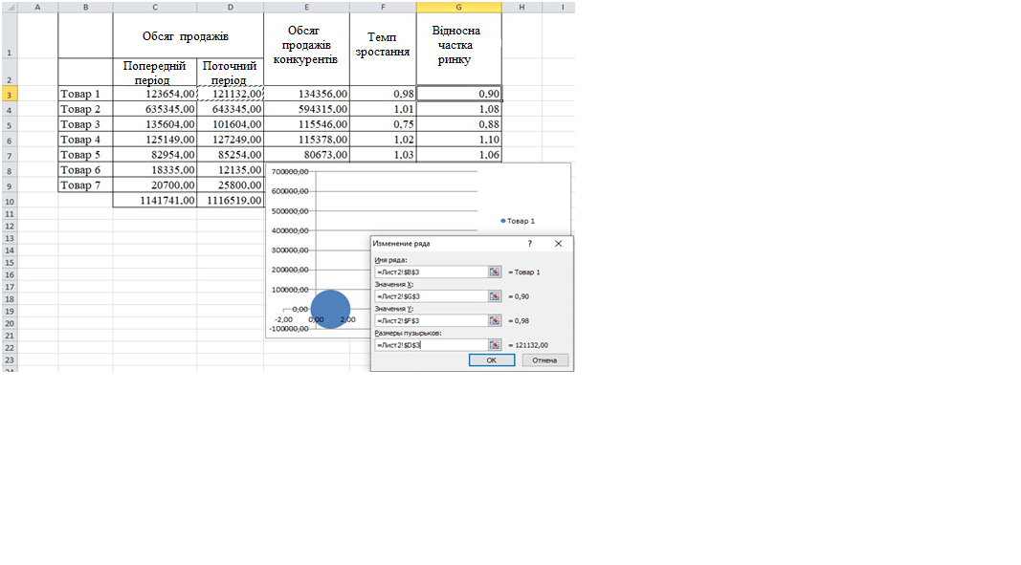

Рисунок 12 – Вибір джерела даних

У поле «Имя ряда» вписуємо абсолютну адресу першого значення колонки «Наименование». Для цього встановлюємо курсор у поле й виділяємо відповідну комірку. В поле «Значения X» так само вносимо адресу першого стовпчика «Відносна частка ринку». У поле «Значения Y» вносимо координати першої комірки стовпчика «Темп зростання». В поле «Размеры пузырьков» вносимо координати першої комірки стовпчика «Поточний період». Аналогічну операцію проводимо для всіх інших товарів. Коли список повністю буде сформований, у вікні вибору джерела даних натискаємо на кнопку «OK» (рис. 13).

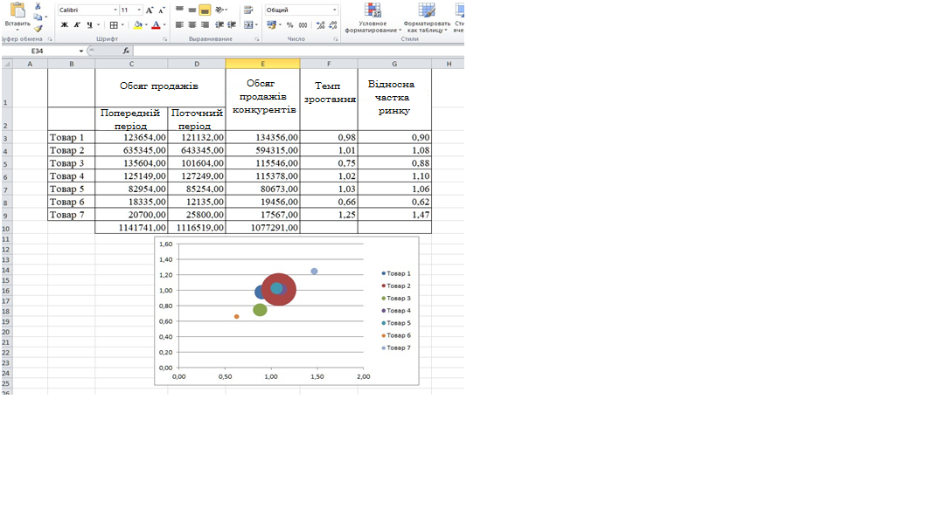

Рисунок 13– Вікно побудованої діаграми

**Етап 3. Налаштування осей**

На цьому етапі необхідно правильно оформити діаграму. Для цього потрібно здійснити налаштування осей. Насамперед переходимо у вкладку«Макет» групи вкладок «Работа с диаграммами». Далі обираємо кнопку «Оси» і послідовно переходимо по пунктах «Основная горизонтальная ось» та «Дополнительные параметры основной горизонтальной оси» (рис. 14).

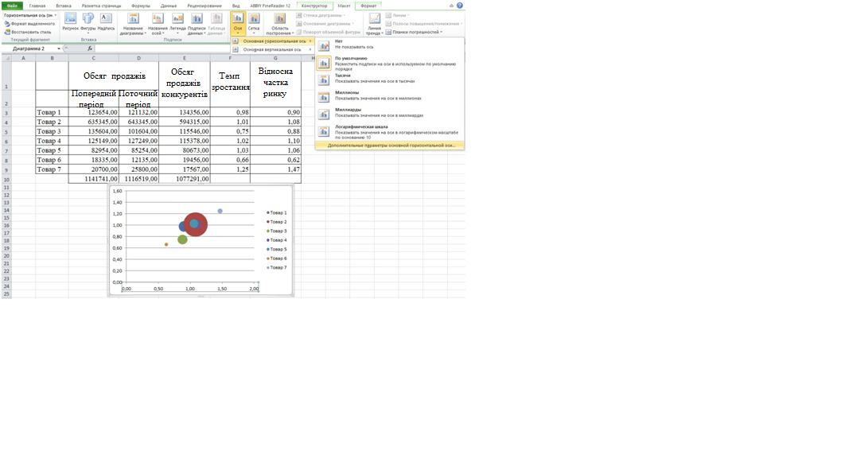

Рисунок 14 – Перехід до налаштування горизонтальної осі матриці

Далі необхідно активувати вікно параметрів осі. Для цього переставляємо перемикачі всіх значень із позиції «Авто» у «Фиксированное». У полі «Минимальное значение» вказуємо показник «0,0»; «Максимальное значение» – «2,0»; «Цена основных делений» – «1,0»; «Цена промежуточных делений» – «1,0».

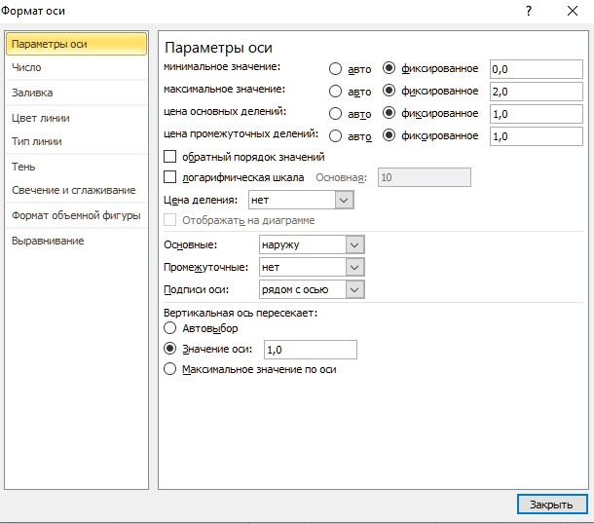

Рисунок 15 – Налаштування параметрів горизонтальних осей матриці

У групі налаштувань «Вертикальная ось пересекает» переставляємо перемикач у позицію «Значение оси» та вказуємо в полі значення «1,0». Натискаємо на кнопку «Закрыть» (рис. 15).

Варто зазначити, що для вертикальної осі при введенні параметрів у поле «Минимальное значение» встановлюємо показник «0,0».

А ось показник для поля «Максимальное значение» необхідно визначити. Він дорівнюватиме середньому показнику відносної частки ринку помноженому на 2. У нашому випадку значення становитиме (1,016*2=2,03).

За значення основного поділу приймаємо середній показник відносної частки ринку. У нашому випадку він дорівнюватиме «1,04».

Цей показник слід вписати в поле «Цена промежуточных делений».

Окрім того, змінити доведеться ще один параметр. У групі налаштувань «Горизонтальная ось пересекает» переставляємо перемикач у позицію «Значение оси». У відповідному полі знову вказуємо середній показник відносної частки ринку, тобто «1,04» (рис. 16).

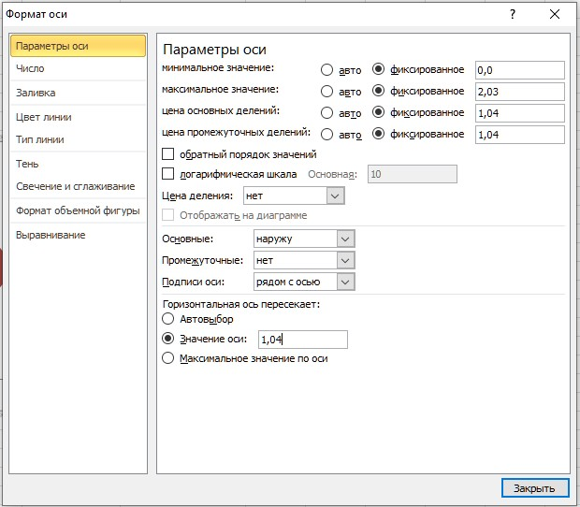

Рисунок 16 – Налаштування вертикальної осі матриці

Далі підписуємо осі матриці BCG за тими самими правилами, що й осі на звичайних діаграмах. Горизонтальна вісь називатиметься «Частка ринку», а вертикальна – «Темп зростання».

**Етап 4.** **Аналіз матриці**

Аналіз побудованої матриці. Товари відповідно до свого положення на координатах матриці розподіляються на категорії таким чином (рис.17):

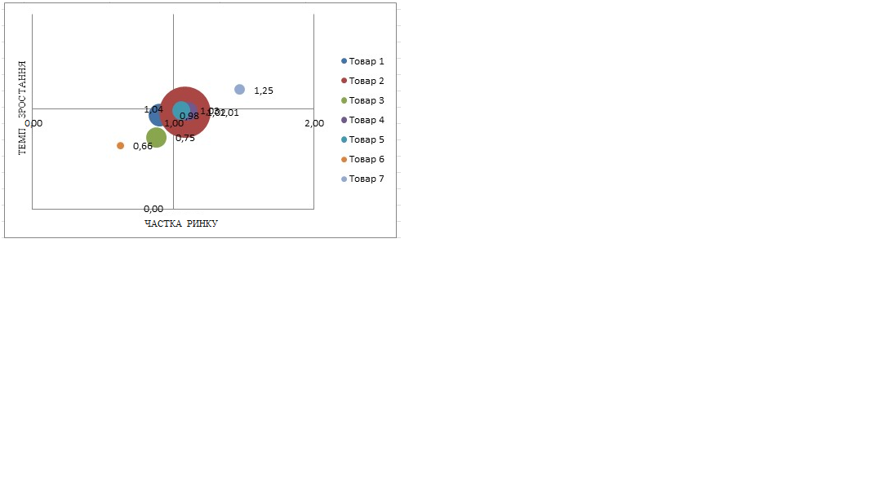

Рисунок 17 – Побудована матриця BCG

Таким чином, «Товар 3» і «Товар 6» відносяться до «Собак». Це означає, що їх виробництво потрібно згортати.

«Товар 1», «Товар 2», «Товар 4» і «Товар 5» відноситься до чотирьох груп одночасно. Їх потрібно розвивати, вкладаючи в них кошти. Але наразі вони можуть як приносити, так і не приносити прибуток.

«Товар 7» відноситься до групи «Зірок». Він уже приносить прибуток, але додаткові вкладення коштів здатні забезпечити його зростання.

**Завдання до практичної роботи**

1. Для виконання завдання з побудови та аналізу матриці BCG кожному студентові необхідно за погодженням із викладачем обрати дані щодо товарів із табл. 4.

Таблиця 6 – Варіанти для виконання завдання практичної роботи

|  |  |  |  |  |
| --- | --- | --- | --- | --- |
| Товар | Варіант 1 | | Варіант 2 | |
| Попередній період | Поточний період | Попередній період | Поточний період |
| Товар 1 | 123654,00 | 124546,00 | 154321,00 | 14235,00 |
| Товар 2 | 635345,00 | 640234,00 | 643121,00 | 639432,00 |
| Товар 3 | 135604,00 | 149526,00 | 142989,00 | 145902,00 |
| Товар 4 | 125149,00 | 122305,00 | 120203,00 | 129785,00 |
| Товар 5 | 82954,00 | 84201,00 | 85601,00 | 84302,00 |
| Товар 6 | 18335,00 | 23654,00 | 15187,00 | 22443,00 |
| Товар 7 | 20700,00 | 20700,00 | 20700,00 | 20700,00 |
| Товар 8 | 99954,00 | 11048,00 | 75419,00 | 98621,00 |
| Товар 9 | 11920,00 | 113405,00 | 114036,00 | 24483,00 |
| Товар 10 | 26509,00 | 28079,00 | 27517,00 | 28153,00 |
| Товар 11 | 6460,00 | 6468,00 | 64857,00 | 64899,00 |

Значення обсягів товарів конкурентів визначаються разом із викладачем.

2. Практична робота виконується згідно з методикою, запропонованою в розділі «Порядок виконання практичної роботи».

3. *Форма звіту:* надання побудованої матриці BCG із застосуванням функцій Excel та надати висновки за результатами виконаної лабораторної роботи.

Виконання завдань практичної роботи розраховане на 8 год.

**❓Питання для закріплення та актуалізації знань**

1. У чому полягає сутність товарної політики?
2. Назвіть основні характеристики товарного асортименту та розкрийте їх сутність.
3. Перерахуйте основні принципи формування товарного асортименту.
4. Розкрийте зміст поняття «товарна номенклатура».
5. Перерахуйте та охарактеризуйте товарні групи.
6. Окресліть переваги матриці BCG.
7. Сформулюйте мету побудови матриці BCG.
8. Назвіть та охарактеризуйте етапи побудови матриці BCG із застосуванням функцій Excel.